Муниципальное казенное дошкольное образовательное учреждение «Детский сад
№ 3п.Теплое»

Консультация для родителей
«Нетрадиционные техники рисования»
во 2 младшей группе

Подготовил: воспитатель 2 младшей группы
Фетисова Жанна Юрьевна

Каждый ребенок, познавая окружающий мир, старается отразить его в своей деятельности: в игре, в рассказах, в рисовании, в лепке и т.д. Прекрасные возможности в этом отношении представляет изобразительная творческая деятельность. Чем разнообразнее будут условия, способствующие формированию творческой среды, тем ярче станут проявляться художественные способности ребенка.
Рисование нетрадиционными техниками открывают широкий простор для детской фантазии, дает ребенку возможность увлечься творчеством, развить воображение, проявить самостоятельность и инициативу, выразить свою индивидуальность. Нетрадиционные техники рисования являются замечательным способом создания маленьких шедевров. Оказывается можно создать соленую картинку, а ладошка может превратиться в голубого слоника. Серая клякса может стать деревом, а морковка с картошкой могут удивить необычными узорами. Нетрадиционные изобразительные техники – это эффективное средство изображения, включающее новые художественно-выразительные приемы создания художественного образа, композиции и колорита, позволяющие обеспечить наибольшую выразительность образа в творческой работе, чтобы у детей не создавалось шаблона.
Дошкольный возраст – это сенситивный период для развития у детей продуктивной деятельности: рисование, лепка, аппликация и конструирование. В них малыш может выразить свое отношение к окружающему миру, развить творческие способности, а также устную речь и логическое мышление.
При непосредственном контакте пальцев рук с краской дети познают ее свойства (густоту, твердость, вязкость), а при добавлении разного количества воды в акварель получают различные оттенки цвета. Таким образом, развиваются тактильная чувствительность, цветоразличение. Все необычное привлекает внимание детей, заставляет их удивляться. У ребят развивается вкус к познанию нового, исследованиям, эксперименту. Дети начинают задавать вопросы педагогу, друг другу, обогащается и активизируется их словарный запас. Рисование является одним из самых интересных и увлекательных занятий для детей дошкольного возраста, это самый доступный вид деятельности, который осваивается маленьким человечком.
При использовании нетрадиционной техники рисования у детей развивается:
– Изобразительная деятельность,
– технические навыки,
– точность движений,
– средства выразительности,
– наличие замысла,
– проявляется самостоятельность,
– отношение к рисованию,
– речь в процессе рисования.

Например, с детьми младшего дошкольного возраста можно использовать:

- рисование пальчиками;
- рисование ладошками;
- печать из ниток;
- печать из картофеля или морковки
- ватными пальчиками

Отпечатки картошкой, морковкой, яблоком
Вкусные овощи и фрукты тоже умеют рисовать. Необходимо только придать им нужную форму, подобрать подходящий цвет краски, кистью окрасить и сделать красивый отпечаток на декорируемой поверхности.
Материалы: 1.Овощ/фрукт; 2.Краска; 3.Кисть; 4.Бумага; 5.Баночка для воды.
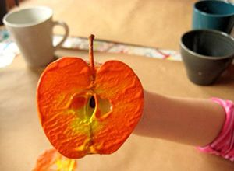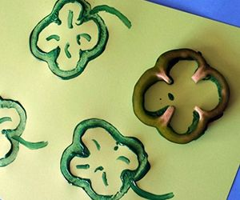
Рисуем пальчиками
Можно рисовать и пальчиками, оставляя разноцветные отпечатки на бумаге.
Материалы: 1.Пальчиковые краски; 2.Бумага; 3.Карандаш/Фломастер; 4.Баночка для воды.
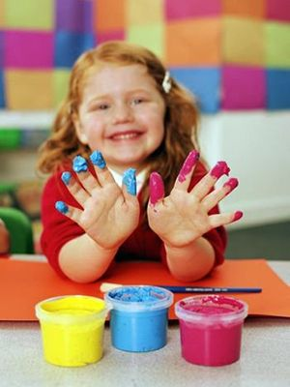
Рисуем ладошками
Очень интересно и увлекательно рисовать цветными ладошками. Очень приятно и необычно раскрашивать свои ручки яркими цветами и оставлять свои отпечатки на листике бумаги. Рисование ладошками – это веселая игра для маленьких художников.
Материалы: 1.Пальчиковые краски; 2.Бумага; 3.Кисть; 4.Баночка для воды.
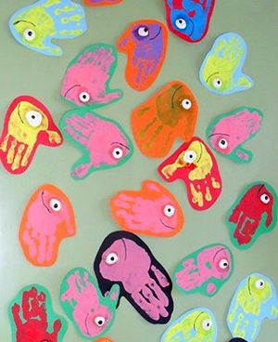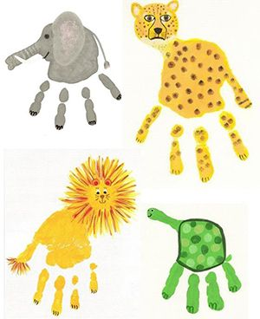

РИСОВАНИЕ ВАТНЫМИ ПАЛОЧКАМИ
В изобразительном искусстве существует стилистическое направление в живописи, которое называется «Пуантилизм» (от фр. point - точка). В его основе лежит манера письма раздельными мазками точечной или прямоугольной формы.
Принцип данной техники прост: ребенок закрашивает картинку точками. Для этого необходимо обмакнуть ватную палочку в краску и нанести точки на рисунок, контур которого уже нарисован.
Материалы: 1.Ватные палочки; 2.Краска; 3.Бумага; 4.Баночка для воды.
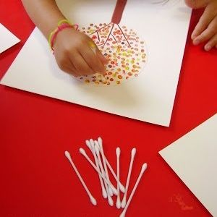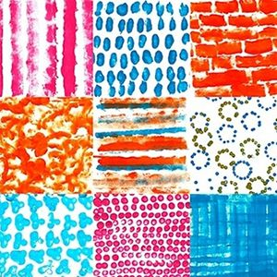
Проведение занятий с использованием нетрадиционных техник рисования:
• Способствует снятию детских страхов;
• Развивает уверенность в своих силах;
• Развивает пространственное мышление;
• Учит детей свободно выражать свой замысел;
• Побуждает детей к творческим поискам и решениям;
• Учит детей работать с разнообразным материалом;
• Развивает чувство композиции, ритма, колорита, цветовосприятия; чувство фактурности и объёмности;
• Развивает мелкую моторику рук;
• Развивает творческие способности, воображение и полёт фантазии.

• Во время работы дети получают эстетическое удовольствие.

